

Штаб
МО ВВПОД «ЮНАРМИЯ»
Кайбицкий муниципальный район
Республики Татарстан
422330 Кайбицкий район
село Большие Кайбицы
ул. Ш. Галиева д.12
тел.8(84370)21187
эл. почта:junajaarmija@rambler.ru

Еженедельный отчет МО ВВПОД «Юнармия»
Кайбицкого муниципального района за период с 29 - 04.09. ОТЧ

1.Количество участников движения: 298.
2.Количество принятых юнармейцев: 0.
3.Проведенные за неделю мероприятия: 15

- СВО.
27.09.25. На фотовыставке "Отец Героя", это о мужчинах, чьи сыновья проявили героизм и мужество в ходе специальной военной операции, и посвящена их родителям как образцам патриотизма и нравственности.

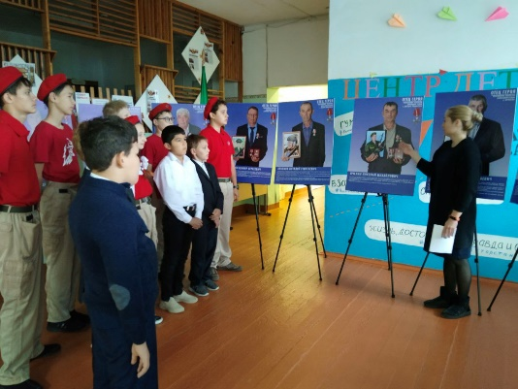

- 30.09.25.Воссоединение Донецка и Новоросси с Россией.
По поводу Дня воссоединения Донбасса и Новороссии с Россией — в Бурундуковской и Кулангинской школах прошёл урок патриотизма, который оставил яркие впечатления у всех участников. В гости ребятам с увлекательной презентацией приехала начальник штаба МО ВВПОД «Юнармия» Роза Дамировна. Она поделилась с детьми важной информацией о патриотизме и значении этой даты для нашей страны. Также на мероприятии присутствовали: • Директор музея им. Г. Кайбицкой Чулпан Галимулловна, • Помощник Главы Кайбицкого района по воспитательной работе Елена Мансуровна, • Начальник сектора молодёжной политики и спорта Эльза Михайловна.

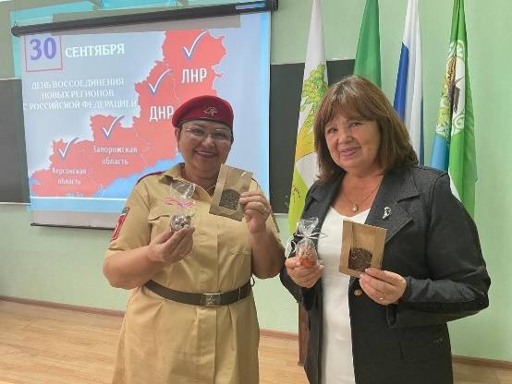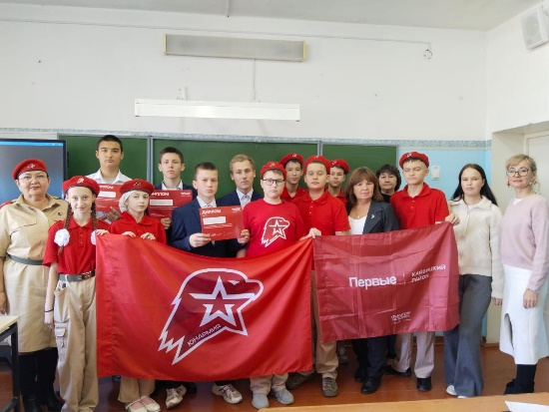

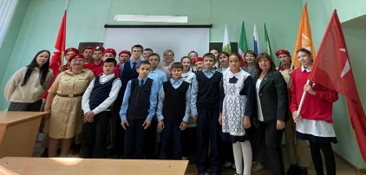

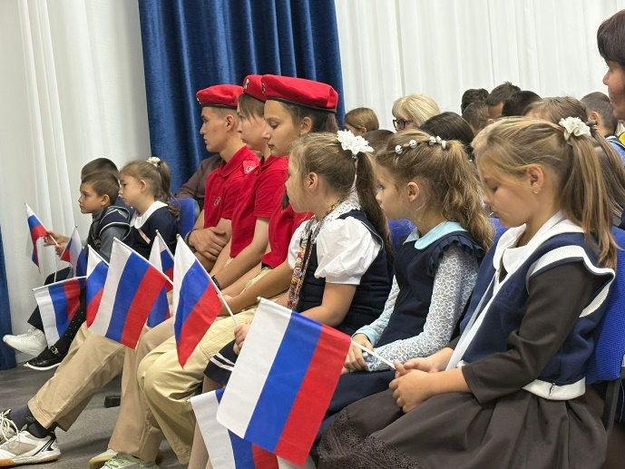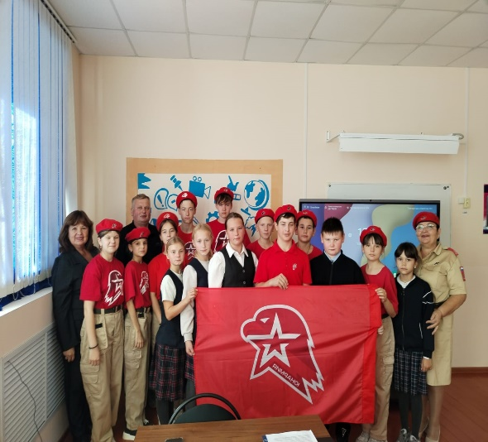

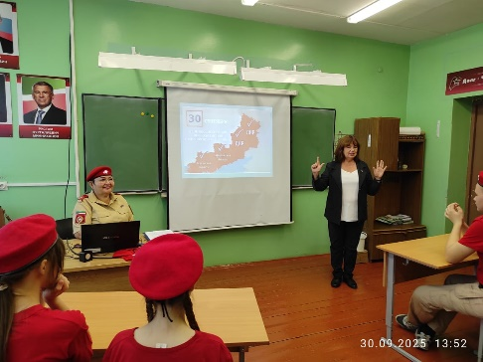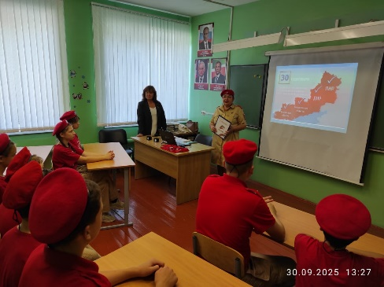

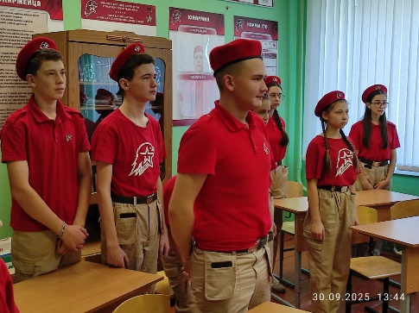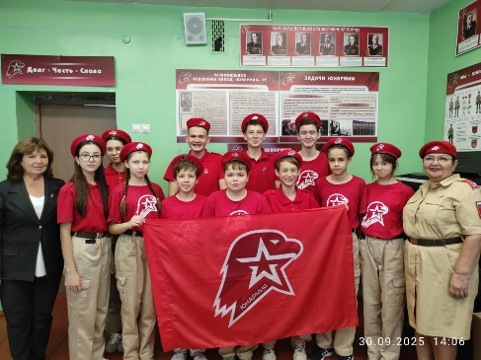

III. 29.09.25. Юнармейцы и активисты Движения первых приняли участие в региональном Слёте «Хранители истории» в ГАУ РТ Патриот. Команда ребят «Стражи времени» подготовили свой проект и представили его на Ярмарке отрядов, а так же рассказали о своей деятельности перед экспертами. Юнармейцы отряда имени полного кавалера ордена Славы Т. Назмутдинова, на выставке представили артефакт, связанный с именем Героя, чье имя носит отряд школы.

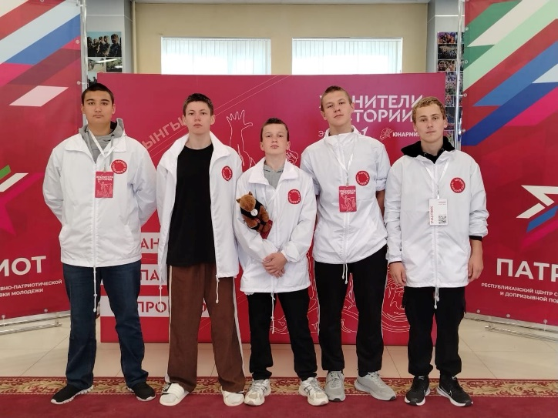

- 27.09.25. С Днем воспитателя.

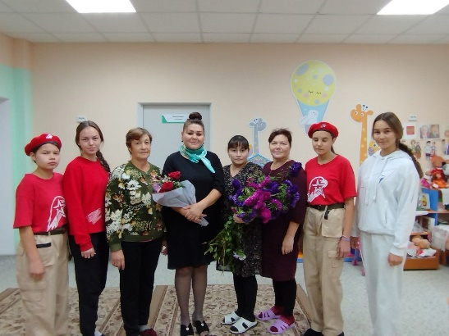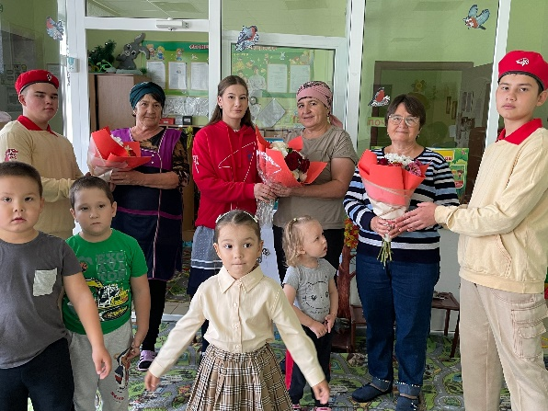

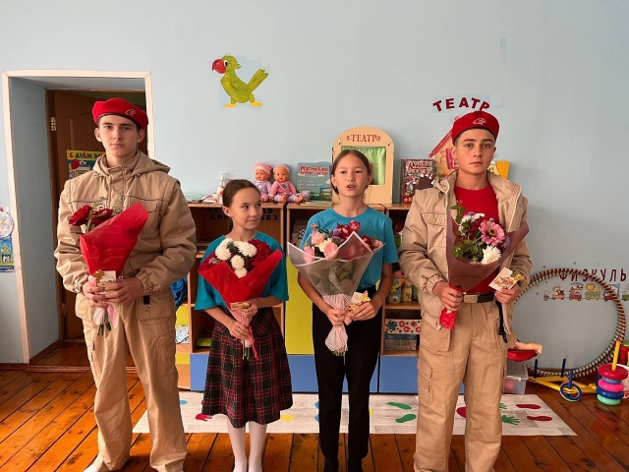

- Наши юнармейцы в "Патриоте"! Отряд имени Е. Г. Тутаева. МБОУ "Федоровская СОШ". Удачи!

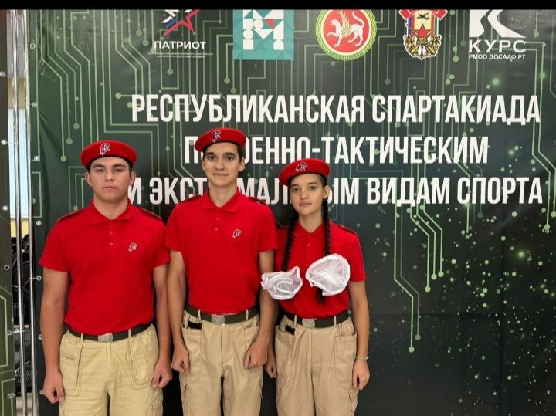

- 30.09.25. Руководитель школьного музея Васильева Римма Николаевна со своей командой? Состоящей их юнармейцев отряда им. А.К. Кузьмина отправили проектную работу на всероссийский конкурс школьных музеев исторической памяти "Память жива". Работа, посвященная нашим землякам – участникам специальной военной операции, участвует в номинации "Инициатива". Это не просто проект, это дань уважения, память и гордость за тех, кто проявляет невероятное мужество. Желаем удачи Римме Николаевне и всей команде музея! Пусть их труд будет оценен по достоинству, а память о героях будет жить в сердцах!

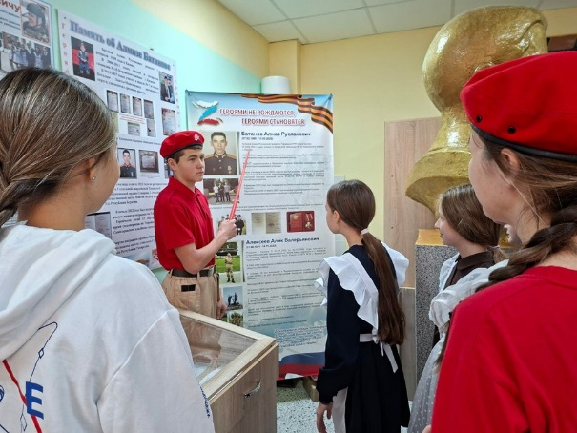

- 01.10.25. Международный День пожилого человека.
Акция доброты В день пожилого человека и преддверии Дня Учителя учащиеся нашей школы проявили внимание и заботу, приняв активное участие в благотворительной "Акции добра". Учащиеся поздравили ветеранов педагогического труда с Днем пожилых людей -праздником мудрости и добра! От всей души желаем вам крепкого здоровья, долгих лет жизни, оптимизма, веры, надежды и любви! Пусть вас окружает тепло и забота близких людей, пусть радуют вас своими успехами дети и внуки. Будьте здоровы, живите долго и счастливо!
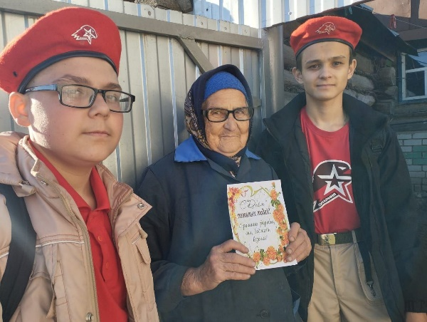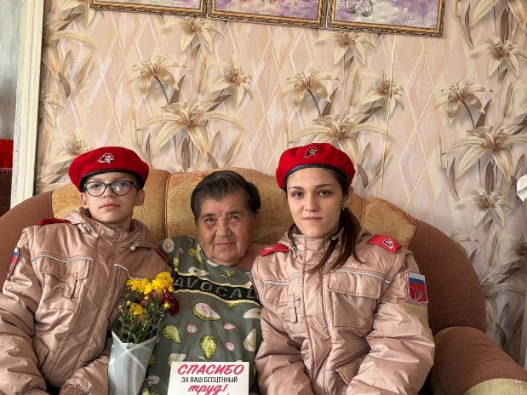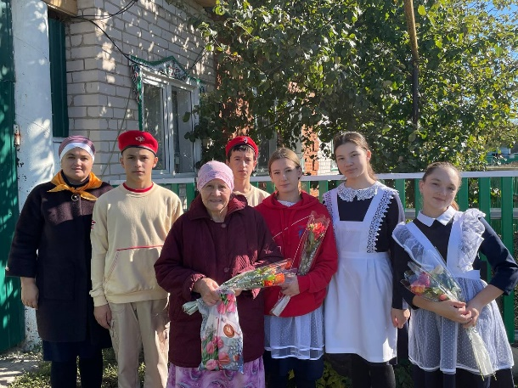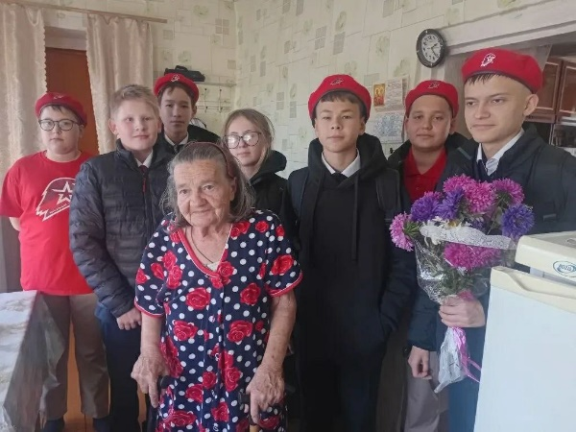

Начальник штаба МО ВВПОД “Юнармия” Р.Д. Насибуллина.

